**“浙里办”公积金提取操作流程**

1. 首先打开应用商店，下载“浙里办”APP，注册并且登陆（身份证注册）。登陆后进行业务提交需要人脸识别，进行到那一步会有所提示。

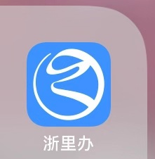

2、登陆后在首页打开搜索（如图）

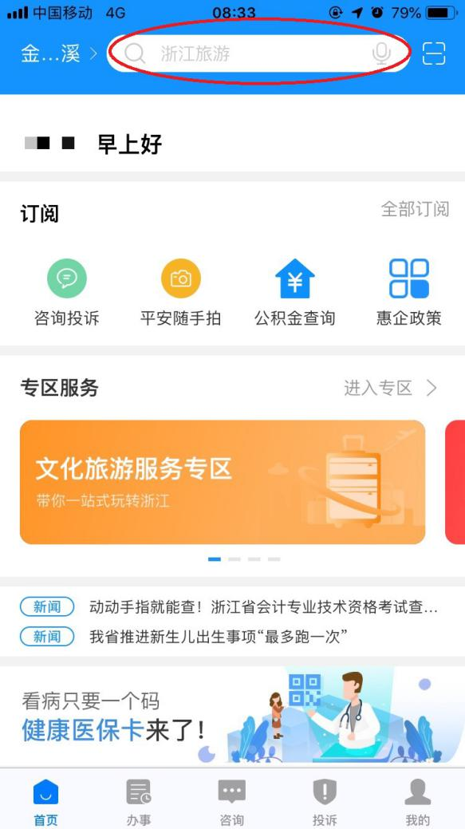

3、如图所示，选择公积金选项。

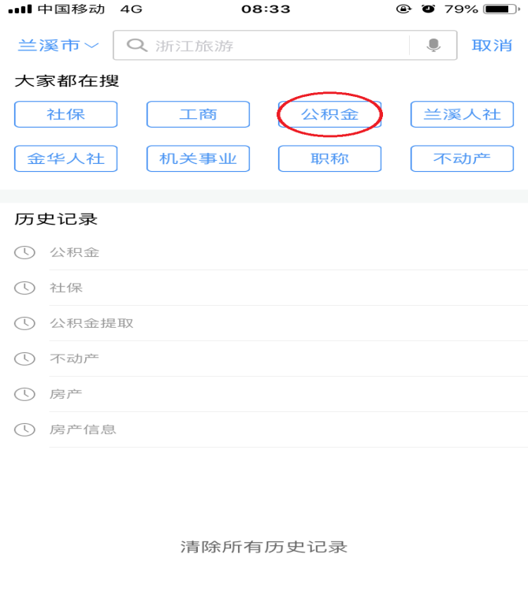

4、选择浙江省住房公积金黄色图标（选择后会跳转页面直接进入公积金）。

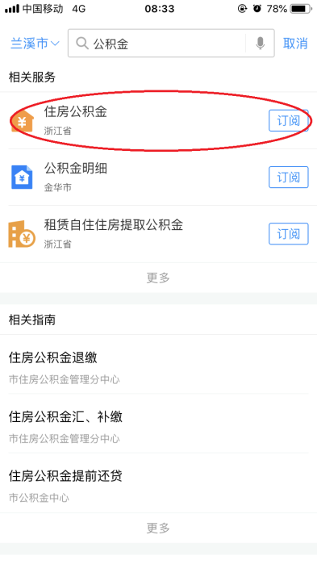

5、页面跳转后如图，显示内容为住房公积金的具体信息，包括账号、金额、办事记录、贷款信息以及具体的公积金提取事项，另外如果网办有任何退回或办结信息都可以在消息提醒里面看到。

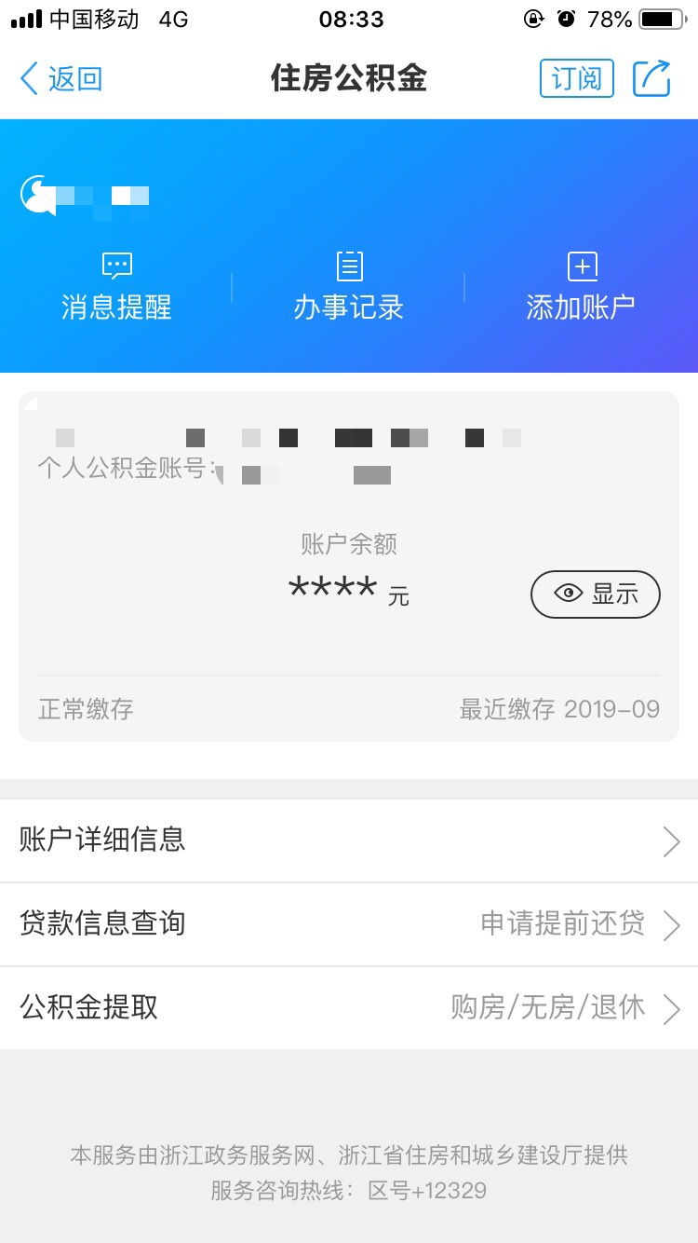

6、如需提取选择公积金提取选项，如下图的操作。根据你的需要选择提取的原因。

例如：需要偿还贷款提取，则可以选择偿还购房贷款本息提取，选择后会跳转到具体所需材料页面。

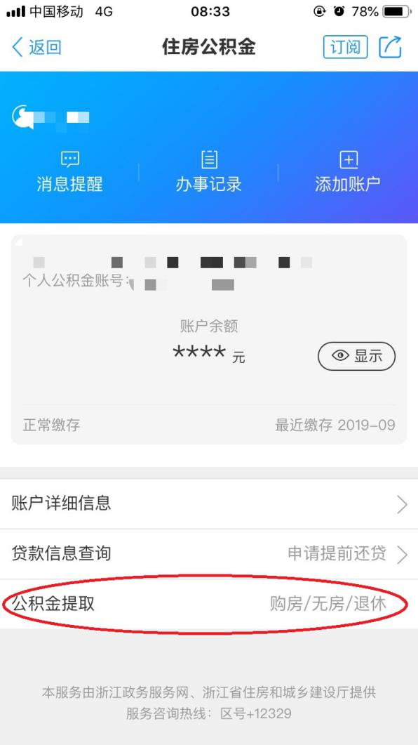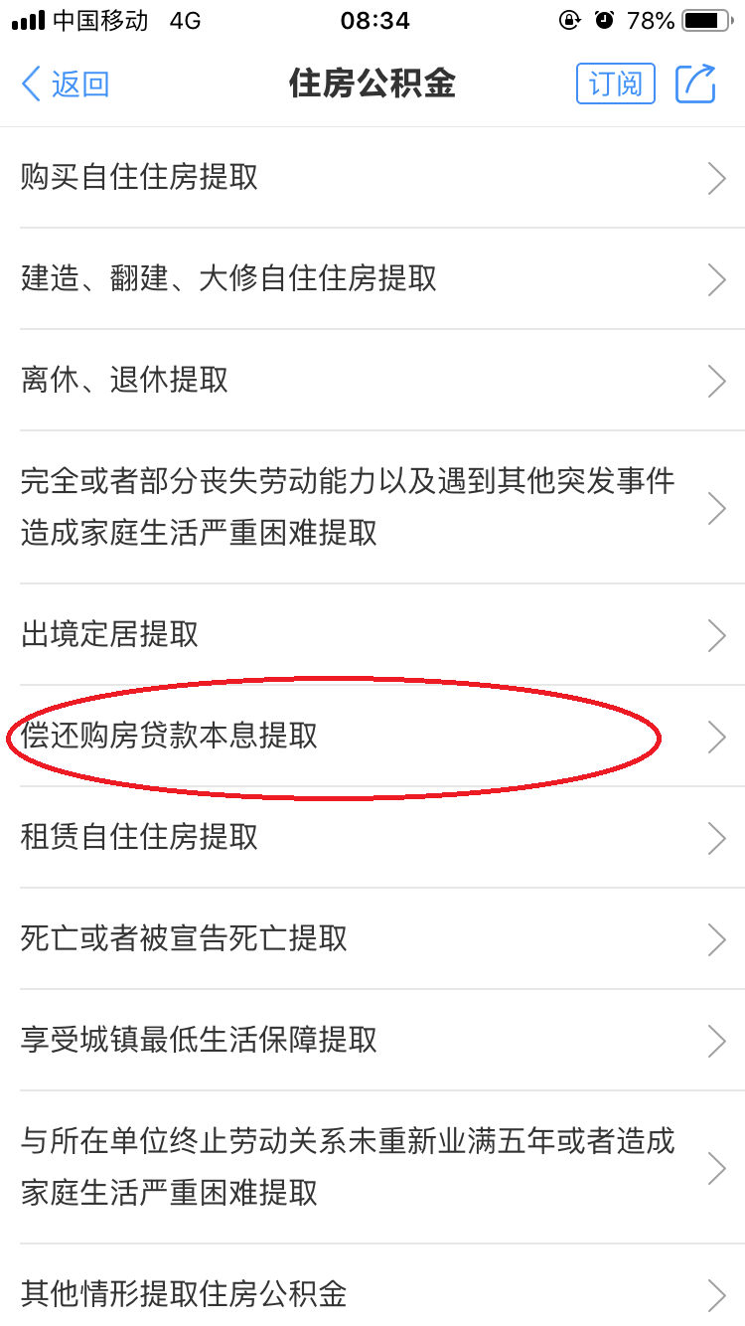

7、因为贷款分银行商业贷款、公积金贷款以及组合贷款，所以会进行一个业务类型选择，根据自己的贷款情况选择相应的类型。请注意：因公积金贷款或组合贷款选项中无法上传银行部分所需借款合同等材料，建议选择银行贷款本息提取，上传银行部分还款明细以及借款合同。还需填写贷款房屋地址信息。

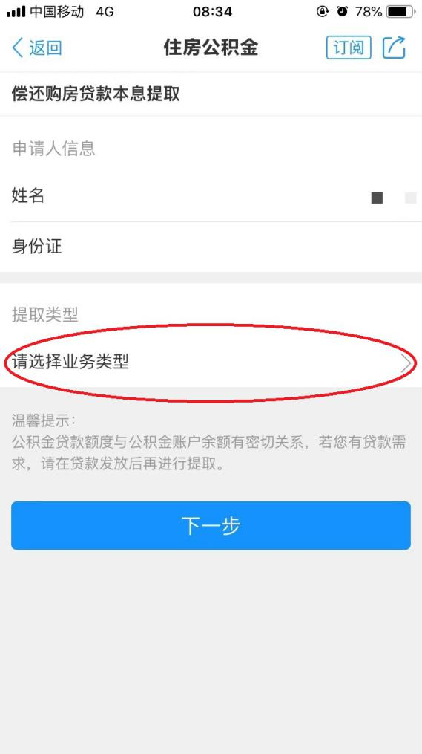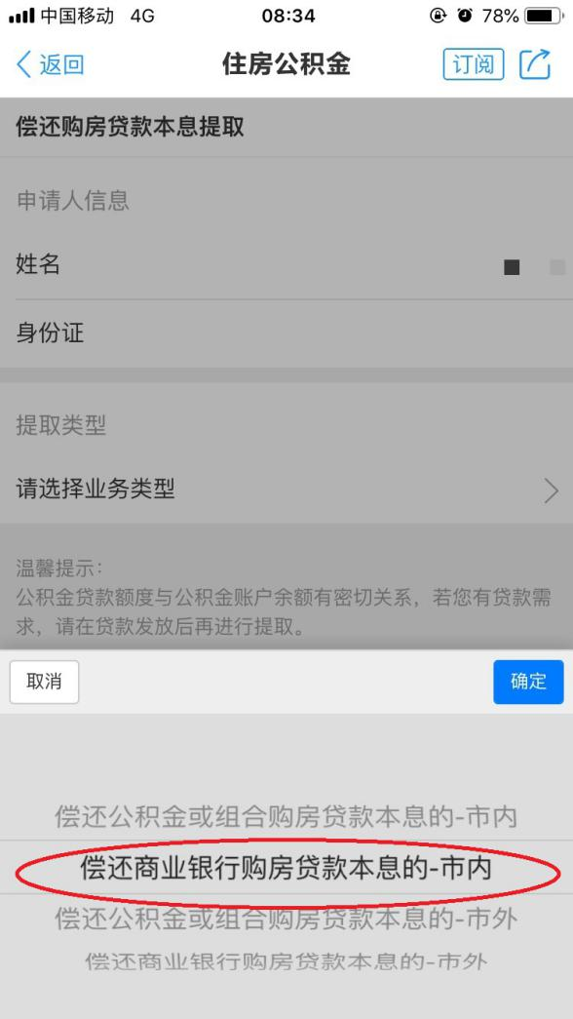

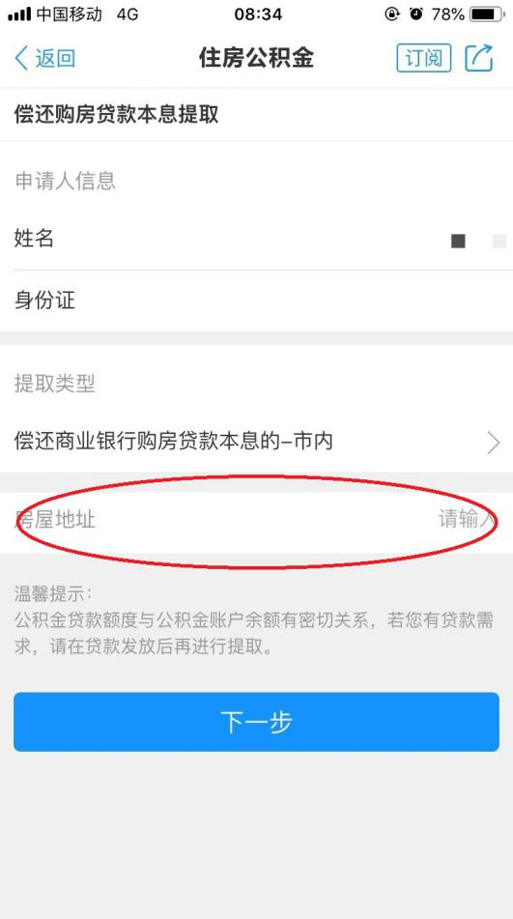

8、填写完毕后点击“下一步”跳转进入所需材料的页面。根据页面所提示的材料进行拍照上传即可。